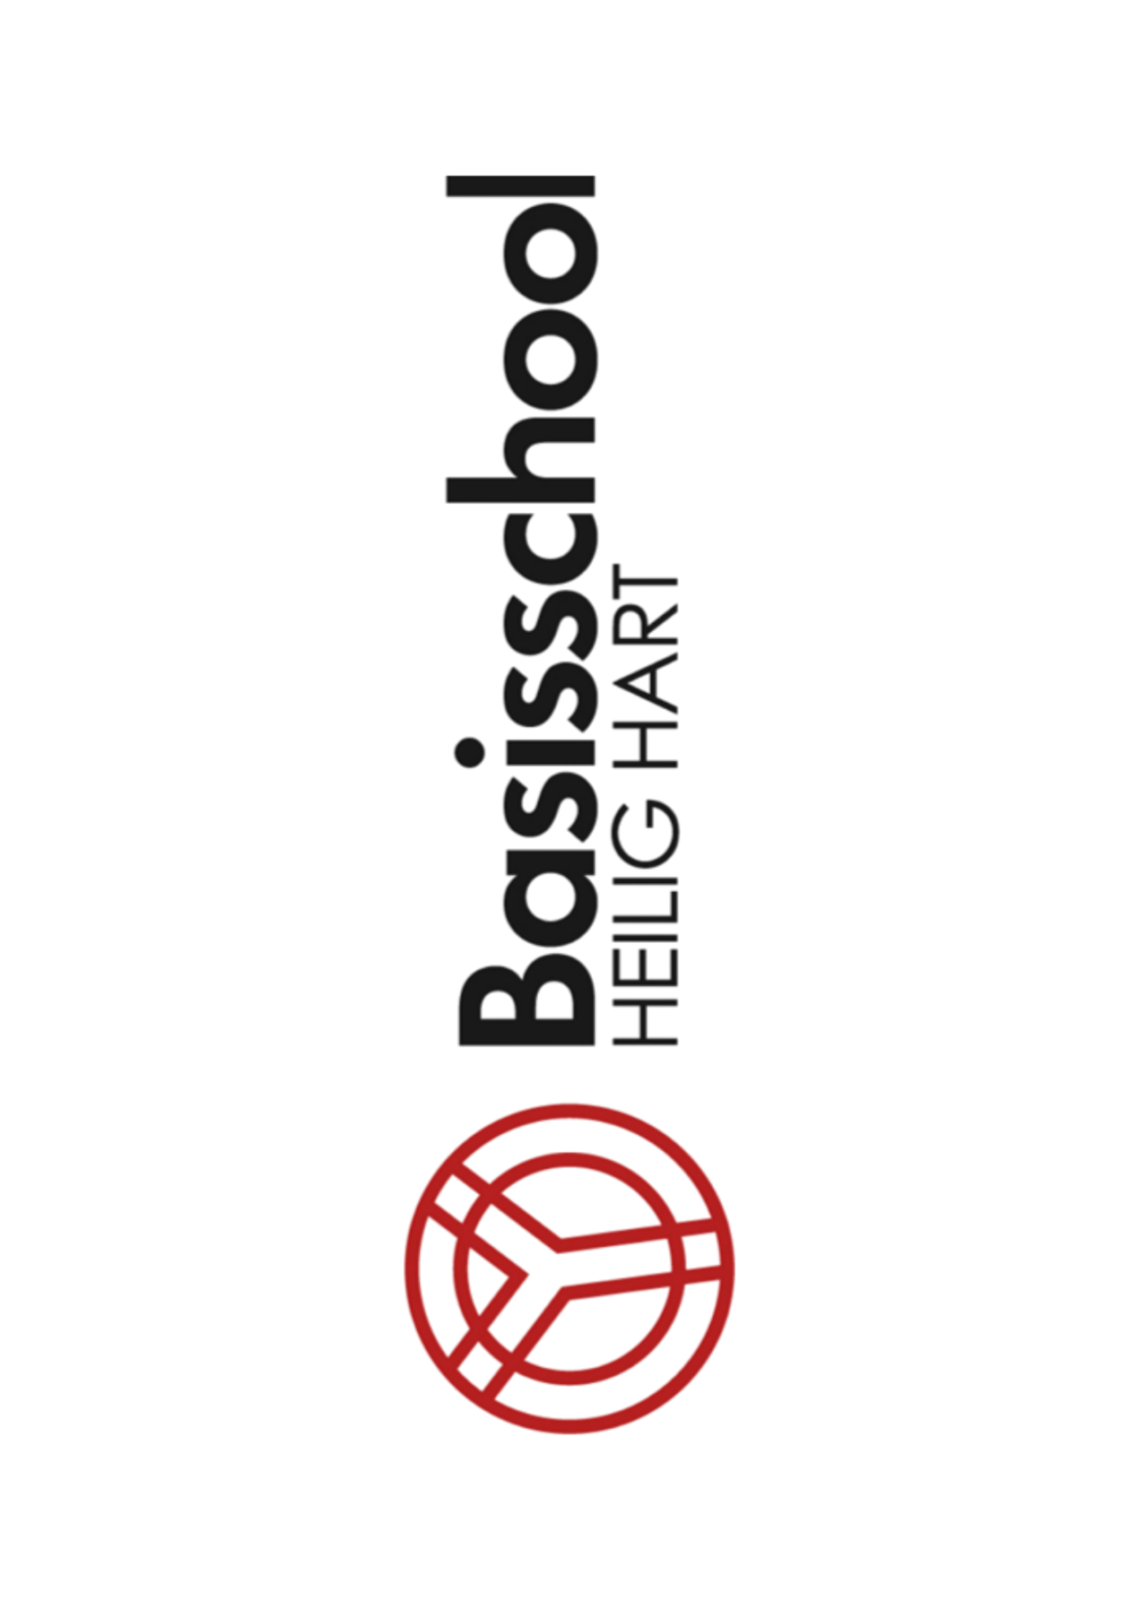
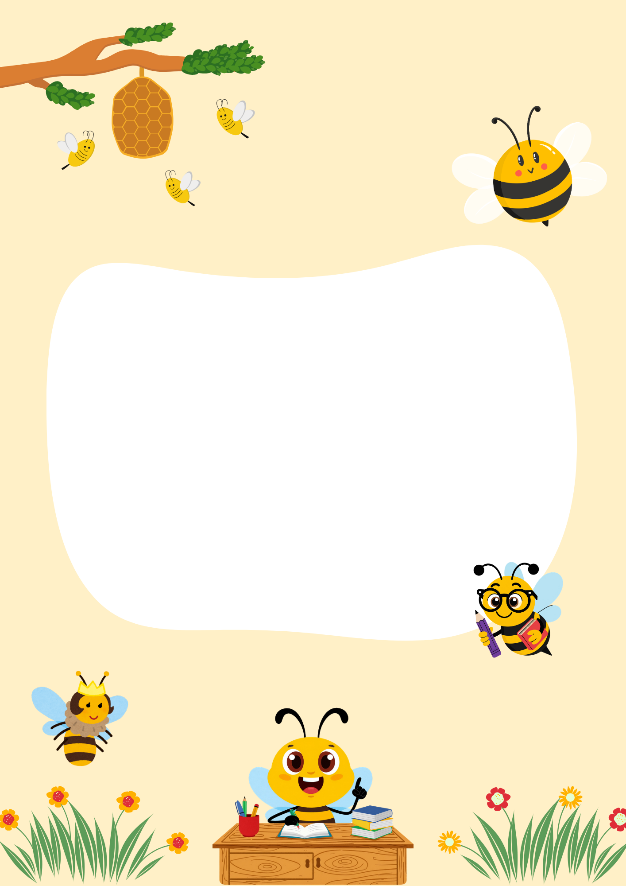

Klasbrochure
Klas: K1
Meester Christophe

2026 - 2027

Inhoud

1. Inhoud 1
2. Wie is wie? 2
3. Vakantiedagen 2026 – 2027 De school is gesloten! 3
4. Verloop schooldag 4
5. Schoolactiviteiten 5
6. In de schoolrugzak 6
7. Wat leren we (vakken)? 7
8. Specifiek voor de peuters 8
9. Specifiek voor de derde kleuterklas 9
10. Thuis ondersteunen 10
11. Heen- en weermapje 10
12. Hoe doet mijn kind het op school (SR, p. 49) 11
Goed om weten 12
13. Oudercommunicatie SR, p. 39 - 41 14
14. Kosten activiteiten (maximumfactuur) SR, p. 30 - 34 14
15. Belangrijke websites 15

Wie is wie?
Klasmeester | Meester Christophe Liebens  christophe.liebens@heilighartschooltereken.be
Directeur | Mevrouw Karen Van Mulders  directeur-karen@heilighartschooltereken.be
Secretariaat | Mevrouw Vanessa  secretariaat@heilighartschooltereken.be
Zorgcoördinatoren | Zorgco Trudy (kleuterschool)  trudy.meersman@heilighartschooltereken.be  Zorgco Laura (lagere school)  laura.engelborghs@heilighartschooltereken.be
Turnleerkracht | Peuter – 1ste kleuter – 2de kleuter: Juf Sarah  sarah.philips@heilighartschooltereken.be  3de kleuter: Meester Jens  jens.dewit@heilighartschooltereken.be
Kinderverzorging | Peuter: Juf Katrien  Kleuter: Juf Veerle DR

Vakantiedagen 2026 – 2027 De school is gesloten!
Ped. Studiedag | Woensdag, 7 oktober 2026
Herfstvakantie | Maandag, 2 november – Zondag, 8 november 2026
Wapenstilstand | Woensdag, 11 november 2026
Kerstvakantie | Maandag, 21 december 2026 – Zondag, 3 januari 2027
Krokusvakantie | Maandag, 8 februari – Zondag, 14 februari 2027
Ped. Studiedag | Woensdag, 3 maart 2027
Paasvakantie | Maandag, 29 maart tot en met zondag, 11 april 2027
Hemelvaartsdag | Donderdag, 6 mei 2027
Brugdag |   Vrijdag, 7 mei 2027
Pinkstermaandag | Maandag, 17 mei 2027
Ped. Studiedag | Woensdag, 26 mei 2027
Start zomervakantie | Woensdag, 30 juni 2027 om 12.05 u.


Verloop schooldag
Om 8.25 uur gaat de bel en start onze schooldag. We verwachten dat alle kleuters op dat moment aanwezig zijn. Te laat komen is niet fijn voor uw kind: de klasgroep is dan al gestart en uw kleuter mist het rustige onthaal en de gezamenlijke start van de dag.
Op tijd komen helpt uw kind om rustig aan de schooldag te beginnen.

Voormiddag
- 8.25 uur – start van de schooldag
We starten de dag met een warm onthaal in de klas. Afhankelijk van de leeftijd en de klaswerking is er ruimte voor een kringmoment, het overlopen van de dag, kalenders, een verhaal, een liedje of een ander gezamenlijk moment.
- Daarna gaan de kleuters aan de slag. Doorheen de voormiddag wisselen vrij spel, begeleide activiteiten en gezamenlijke momenten elkaar af. Kleuters krijgen volop kansen om te spelen, te ontdekken, te bewegen, te experimenteren en te leren.
Elke voormiddag houden we ook een gezamenlijk fruitmoment. De school voorziet gratis fruit voor alle kinderen.
- 10.30-10.45 uur – speeltijd
De kleuters en de leerlingen van het eerste leerjaar spelen buiten.

Middag
- Om 12.05 uur start de middagpauze. De kinderen die op school blijven, eten samen hun boterhammen op. Daarna is er tijd om buiten te spelen en te ontspannen.
- Om 13.25 uur start de namiddag.

Namiddag
Ook in de namiddag krijgen onze kleuters een gevarieerd aanbod van spel, begeleide activiteiten, beweging en ontdekkingskansen.
- 15.05 – 15.25 uur: speeltijd voor de kleuters en het eerste leerjaar.
- 15.30 uur: einde van de schooldag. Ouders kunnen hun kind vanaf dan rechtstreeks in de klas ophalen. We vragen om dit vóór 15.45 uur te doen. Daarna gaan de kleuters die nog op school zijn naar de speelplaats en sluiten zij aan bij de naschoolse opvang.

Schoolactiviteiten
Info-momenten | Lagere school: maandag, 7 september 2026 – 19u.  Kleuterschool: dinsdag, 8 september 2025 – 19u.
Schoolfeest | SAVE THE DATE: zaterdag, 29 mei 2027
Schoolreis kleuters | Vrijdag, 4 juni 2027
Eerste Communie | Zaterdag, 5 juni 2027
Schoolreis lagere school | Vrijdag, 18 juni 2027
Uitzwaai derde kleuters | Maandag, 28 juni 2027 om 16u.
Eindhappening schoolverlaters | Dinsdag, 29 juni 2027 om 16u.


In de schoolrugzak
- Een boekentas die uw kind zelf gemakkelijk kan openen en sluiten.
- Een brooddoos wanneer uw kind op school blijft eten.
- Een koekje voor de namiddag, in een herbruikbaar doosje en zonder chocolade aan de buitenkant.
- Een herbruikbare waterfles, duidelijk voorzien van de naam van uw kind. De fles kan indien nodig op school met kraantjeswater worden bijgevuld.
- Het heen-en-weermapje, wanneer dit werd meegegeven.
- Fruit hoeft u niet mee te geven. Dankzij onze deelname aan ‘Oog voor Lekkers’ en ‘Smullen op school’ voorziet de school gratis fruit voor alle leerlingen.
- We vragen om alle persoonlijke spullen duidelijk te voorzien van de naam van uw kind. Zo vinden verloren spullen sneller hun eigenaar terug.

Extra voor onze jongste kleuters
Een eerste schooljaar brengt soms nog kleine ongelukjes met zich mee. Daarom vragen we voor onze peuters en jongste kleuters om voldoende reservekledij op school te voorzien:
- ondergoed;
- broek of rok;
- T-shirt of trui;
- sokken.
Steek alles samen in een zak en voorzie elk kledingstuk van de naam van uw kind.
Draagt uw kind nog luiers? Voorzie dan voldoende luiers met kleefstrips aan de zijkant. Deze zijn voor onze kinderverzorgsters het gemakkelijkst bij het verschonen. Eventueel kunnen ook vochtige doekjes gevraagd worden.

Wat leren we?
Vanaf schooljaar 2026-2027 zetten we binnen onze school de eerste stappen in de richting van de nieuwe minimumdoelen. In de kleuterschool, het eerste, tweede en derde leerjaar nemen we deze minimumdoelen mee als belangrijk referentiekader voor ons onderwijs.
Omdat we ons als school in een overgangsfase bevinden, blijven we voorlopig ook werken vanuit het vertrouwde ZILL-leerplan (Zin in Leren! Zin in Leven!). De komende periode bekijken we stap voor stap hoe we de nieuwe minimumdoelen verder kunnen integreren in onze klaswerking en ons onderwijsaanbod.
Binnen ZILL wordt de ontwikkeling van kinderen breed benaderd. We willen immers niet alleen inzetten op kennis en vaardigheden, maar ook op de persoonlijke, sociale en brede ontwikkeling van ieder kind. Daarbij onderscheiden we persoonsgebonden en cultuurgebonden ontwikkelvelden.
- Persoonsgebonden ontwikkeling
Binnen de persoonsgebonden ontwikkeling staat de persoonlijke, relationele en sociale ontwikkeling van het kind centraal.
We zetten onder andere in op:
- socio-emotionele ontwikkeling;
- de ontwikkeling van een innerlijk kompas;
- initiatief en verantwoordelijkheid;
- motorische en zintuiglijke ontwikkeling.

Cultuurgebonden ontwikkeling
Door te werken aan cultuurgebonden ontwikkeling zetten we in op de kennis, inzichten, vaardigheden en attitudes die kinderen nodig hebben om deel te nemen aan de wereld van vandaag en morgen.
Hieronder vallen:
- oriëntatie op de wereld;
- mediakundige ontwikkeling;
- muzische ontwikkeling;
- taalontwikkeling;
- wiskundig denken;
- rooms-katholieke godsdienst.
Doorheen al deze ontwikkelvelden werken we doelgericht aan de brede ontwikkeling van onze kleuters. Spelen, ontdekken en ervaren staan daarbij centraal. Kleuters leren immers voortdurend: tijdens een kringgesprek, in de verschillende hoeken, tijdens het bewegen, bij een verhaal, wanneer ze samen spelen of wanneer ze zelf op ontdekking gaan.

Specifiek voor de eerste kleuterklas
Voor het eerst naar school gaan is een grote stap. In de peuterklas nemen we daarom uitgebreid de tijd om kinderen te laten wennen aan de klas, de leerkracht, de andere kinderen en de dagelijkse routines.
Een peuter ontwikkelt zich razendsnel. In onze peuterklas zetten we onder andere in op:
- zich veilig en goed voelen op school;
- leren afscheid nemen en vertrouwen opbouwen;
- samen spelen en rekening leren houden met anderen;
- taal begrijpen en steeds meer zelf leren spreken;
- nieuwe materialen ontdekken en ermee experimenteren;
- bewegen en de eigen motorische mogelijkheden ontdekken;
- groeien in zelfstandigheid en zelfredzaamheid;
- leren omgaan met eenvoudige afspraken en routines.
- We geven elke peuter de tijd en ruimte om op zijn of haar eigen tempo te groeien. De ene peuter stapt de eerste dag enthousiast binnen, terwijl een andere peuter wat meer tijd nodig heeft. Dat mag.

Zelf doen, zelf groeien
Ook kleine dingen zijn voor peuters grote leerkansen. Zelf de jas proberen aan te doen, de boekentas openen, speelgoed opruimen, handen wassen of aangeven wat je nodig hebt: het zijn belangrijke stappen naar zelfstandigheid.
We moedigen kinderen aan om zoveel mogelijk zelf te proberen en vragen ouders om dit ook thuis te stimuleren.

Specifiek voor de derde kleuterklas
De derde kleuterklas vormt een belangrijke laatste stap binnen onze kleuterschool. Doorheen het schooljaar bereiden we onze oudste kleuters geleidelijk voor op de overgang naar het eerste leerjaar.
Dat betekent niet dat we van de derde kleuterklas al een eerste leerjaar maken. Spel blijft een belangrijke motor om te leren. Vanuit betekenisvolle activiteiten en speelse leersituaties werken we doelgericht aan de vaardigheden die kinderen nodig hebben voor hun verdere schoolloopbaan.
We besteden onder andere extra aandacht aan:
- taal en woordenschat;
- luisteren naar en begrijpen van opdrachten;
- interesse in letters, klanken en verhalen;
- voorbereidend lezen en schrijven;
- getalbegrip en voorbereidend rekenen;
- fijne en grove motoriek;
- zelfstandig werken en een taak leren volhouden;
- plannen en organiseren;
- concentratie en werkhouding;
- sociale vaardigheden en leren functioneren in een groep.
We volgen de ontwikkeling van ieder kind nauwgezet op. Niet elk kind ontwikkelt zich op hetzelfde moment of op dezelfde manier. Waar nodig bieden we extra ondersteuning en waar mogelijk extra uitdaging.

De stap naar het eerste leerjaar
Doorheen het schooljaar volgen de leerkrachten van de derde kleuterklas, de zorgcoördinator en het zorgteam de ontwikkeling van ieder kind nauwgezet op. We kijken daarbij naar de brede ontwikkeling van het kind en naar de mate waarin de vooropgestelde minimumdoelen bereikt zijn.
Ook ouders worden hierbij nauw betrokken. Tijdens oudercontacten bespreken we de ontwikkeling van uw kind, eventuele aandachtspunten en de overstap naar het eerste leerjaar.
Vanaf schooljaar 2026-2027 is het advies van de klassenraad over de overstap naar het eerste leerjaar bindend. Wanneer de klassenraad oordeelt dat een kind nog niet klaar is voor de overstap, kan het kind niet automatisch doorstromen naar het eerste leerjaar. Omgekeerd wordt ook de eventuele vervroegde overstap steeds zorgvuldig bekeken.
Een dergelijke beslissing komt nooit onverwacht. Wanneer we ons zorgen maken over de ontwikkeling van een kind, gaan we hierover tijdig met de ouders in gesprek en zoeken we samen naar wat het kind nodig heeft.
Ons doel blijft om ieder kind op het juiste moment en met voldoende vertrouwen, zelfstandigheid en basisvaardigheden de stap naar het eerste leerjaar te laten zetten.


Thuis ondersteunen
In de kleuterschool geven we uiteraard geen verplicht huiswerk mee. Toch kunt u ook thuis op een eenvoudige en speelse manier bijdragen aan de ontwikkeling van uw kind.
- Vooral taal is erg belangrijk. Praat samen over de dag, lees regelmatig een boekje voor en laat uw kind vertellen bij prenten of foto's. Dit mag zowel in het Nederlands als in de thuistaal. Een sterke basis in de thuistaal helpt kinderen ook bij het leren van andere talen.
- Bekijk ook regelmatig samen de foto's op ClassDojo. Vraag uw kind wie er op de foto's staat, wat ze gedaan hebben en wat ze ervan vonden. Zo krijgt uw kind extra kansen om te vertellen en brengt u de klas een beetje mee naar huis.
- Ook zelfredzaamheid oefenen we samen. Laat uw kind zoveel mogelijk zelf proberen: de jas aantrekken, de boekentas dragen en leegmaken, schoenen aan- en uitdoen, opruimen … Wat nog niet lukt, hoeft niet meteen perfect te zijn. Door te oefenen groeit uw kind stap voor stap in zelfstandigheid.
- Voor de oudste kleuters kan de klasleerkracht soms een kleine, speelse opdracht meegeven die aansluit bij wat er in de klas leeft.


Heen- en weermapje
Het heen-en-weermapje gebruiken we om belangrijke brieven en informatie mee naar huis te geven.
Wanneer het mapje in de boekentas zit, vragen we om de inhoud thuis te bekijken en eventuele brieven eruit te halen. Geef het lege mapje daarna zo snel mogelijk terug mee naar school.
Voor de dagelijkse communicatie maken we voornamelijk gebruik van ClassDojo. Heeft u een vraag of wilt u iets kort aan de klasleerkracht laten weten? Dan kunt u hiervoor ook ClassDojo gebruiken.

Hoe doet mijn kind het op school (SR, p. 49)
Kleuters ontwikkelen zich voortdurend en elk kind doet dit op zijn of haar eigen tempo. De klasleerkracht observeert uw kind tijdens het spelen, werken, bewegen en omgaan met anderen en volgt de ontwikkeling doorheen het schooljaar nauwgezet op.
We kijken daarbij naar de brede ontwikkeling van uw kind: taal, denken, motoriek, zelfstandigheid, sociaal-emotionele ontwikkeling, betrokkenheid en welbevinden.
Wanneer we merken dat een kind extra ondersteuning nodig heeft, bekijken we samen met de zorgcoördinator en het zorgteam welke begeleiding we kunnen bieden. Indien nodig worden ouders hierbij betrokken. We vinden het belangrijk om zorgen tijdig te bespreken en samen te zoeken naar wat uw kind nodig heeft.

Oudercontacten
Doorheen het schooljaar organiseren we verschillende momenten om samen over de ontwikkeling van uw kind te praten:
- Ouderbabbels: tussen 3 en 10 september. De klasleerkracht laat weten wanneer deze voor de klas plaatsvinden.
- Oudercontact: dinsdag 1 december 2026.
- Extra oudercontact voor de peuters en derde kleuterklas: dinsdag 23 maart 2027.
- Oudercontact: dinsdag 22 juni 2027.
Doorheen het schooljaar worden er nog ouderbabbels georganiseerd.
Gesprekken kunnen ook steeds plaatsvinden wanneer daar behoefte aan is.

Data kleuterschool
Ouderbabbels | Woensdag 9 september van 8u30 tot 9u30.  Doorheen het schooljaar zullen er nog verschillende ouderbabbels doorgaan. De exacte data worden nog meegedeeld.
Oudercontact | Dinsdag, 1 december
Oudercontact peuters en 3de kleuterklas | Dinsdag, 23 maart
Oudercontact | Dinsdag, 22 juni

Goed om weten

Je kind is jarig! Dat vieren we in de klas.
SR, pag. 46
Een verjaardag is een bijzonder moment en dat vieren we natuurlijk ook in de klas! We maken er samen een feestelijk moment van met bijvoorbeeld een kroon, liedjes en een klein klasmoment.
Zoals vermeld in het schoolreglement vragen we €4 per kind, cash te betalen aan de klasleerkracht vóór 15 september. Met dit bedrag voorziet de klasleerkracht een traktatie op de verjaardag van uw kind. U hoeft dus zelf geen traktatie mee te geven.

Tussendoortjes / lunch / drankjes
- Fruitmoment
Elke voormiddag houden we samen een gezond fruitmoment. Vanaf dit schooljaar neemt onze school deel aan de projecten ‘Oog voor Lekkers’ en ‘Smullen op school’. Hierdoor kunnen we gratis fruit aanbieden aan alle leerlingen. U hoeft dus zelf geen fruit mee te geven.
- Koekmoment
In de namiddag mag uw kind één koekje eten. Geef dit mee in een herbruikbaar doosje, zonder verpakking. We vragen om geen koek met chocolade aan de buitenkant mee te geven.
- Drinken
Op school drinken we water. Geef uw kind dagelijks een herbruikbare waterfles mee die het zelfstandig kan openen en sluiten. Voorzie de fles duidelijk van de naam van uw kind. Indien nodig kan deze op school worden bijgevuld.

- Lunch
Kleuters die 's middags op school blijven, brengen hun lunch mee in een brooddoos. Ook hier vragen we om de brooddoos duidelijk van een naam te voorzien.

Voor – en naschoolse opvang
- Vanaf 07.00 u. tot 08.00 u. € 1,5 per half uur
- 15.45 u. – 16.45 u.: € 1,5 per half uur
- Einduur van de naschoolse opvang: 18.00 u.
- Op woensdag is er ook opvang voorzien: €1 per begonnen kwartier

Middagtoezicht, vanaf 12.05 u.
- Wie naar huis gaat, mag om 12.05 u. afgehaald worden of mag alleen naar huis (met schriftelijke of telefonische toestemming). Om 13.10 u. staat de poort terug open (behalve op woensdag).
- € 1,5 per kind/per middag.
- Geef je kind de kans om thuis te eten als dat kan. Dit is tijd om tot rust te komen.

Extra afspraken:

Alles met naam
Jassen, truien, brooddozen, koekendoosjes, drinkflessen … raken sneller zoek dan u denkt. Voorzie daarom zoveel mogelijk spullen van de naam van uw kind.
Vooral bij onze jongste kleuters helpt dit ons enorm om alles bij de juiste eigenaar terug te krijgen.

Zindelijkheid en verzorging
Niet alle kinderen zijn zindelijk wanneer ze bij ons op school starten. Dat hoeft geen drempel te zijn om naar school te komen. We vragen wel om voldoende luiers en reservekledij te voorzien wanneer uw kind deze nog nodig heeft.
Voor kleuters die nog niet zindelijk zijn, wordt een bijdrage van €1 per week aangerekend voor de extra afvalverwerking. Deze kost wordt opgenomen in de tweemaandelijkse schoolfactuur.
We werken samen met ouders aan de groei naar zelfstandigheid en zindelijkheid, steeds met respect voor het tempo en de ontwikkeling van het kind.

Ophalen aan het einde van de schooldag – NIEUW
Om 15.30 uur eindigt de schooldag. Vanaf dit schooljaar kunnen ouders hun kleuter rechtstreeks in de klas ophalen.
U kunt uw kind tussen 15.30 en 15.45 uur in de klas ophalen. Om 15.45 uur gaan de kinderen die nog niet werden opgehaald naar de speelplaats en sluiten zij aan bij de naschoolse opvang.
- Vóór 15.45 uur kom je je kleuter in de klas halen. Wil je iets vragen? Wacht even in de gang, wanneer de andere kleuters zijn opgehaald, maak ik hier graag tijd voor. Zo vermijden we een drukke gang en ervaren de kleuters die als rustig moment.
We hopen zo te zorgen voor een rustig en aangenaam einde van de schooldag.


Oudercommunicatie SR, p. 39 - 41
Een goede communicatie tussen school en ouders vinden we belangrijk. Zeker bij jonge kinderen helpt een goede samenwerking ons om uw kind zo goed mogelijk te begeleiden.
- We gebruiken ClassDojo als belangrijkste informatiekanaal. Via ClassDojo delen leerkrachten, directie en secretariaat belangrijke mededelingen, praktische informatie en regelmatig ook foto's uit de klas- en schoolwerking.
- Heeft u een korte vraag of wilt u iets aan de klasleerkracht laten weten? Dan kan dit via ClassDojo.
- Bij vragen of zorgen die wat meer tijd vragen, maken we graag een afspraak voor een persoonlijk gesprek.
- Doorheen het schooljaar organiseren we ouderbabbels en oudercontacten om samen stil te staan bij de ontwikkeling van uw kind.
- Ook bij het ophalen in de klas is er ruimte voor een kort contact met de leerkracht. Voor uitgebreidere gesprekken vragen we om een apart moment af te spreken, zodat de leerkracht voldoende tijd kan nemen om naar u te luisteren.
- Nog geen ClassDojo? Dan bezorgen we u graag een uitnodiging om aan te sluiten.

- Er is ook een ouderraad. Wil je meedenken? Meewerken? Geef ons een seintje!

Kosten activiteiten (maximumfactuur) SR, p. 30 - 34
- In het schooljaar 2026 – 2027 krijgt iedere kleuter/ieder kind kansenpaskorting indien van toepassing. Kansenpas zeker aan secretariaat bezorgen!
- De kosten van de maximumfactuur worden via voorschotten op de facturen betaald.
- Max bedrag voor de kleuters: €55, voor de lagere school: €110.

Toneel op school | 
Studie-uitstap | We wandelen vaak in de buurt van de school.
Schoolreis | Wollen Hof te Sint-Niklaas.
Sportdag | De sportdag zal doorgaan op school.
Knuffeldieren | Datum wordt later bekend gemaakt.

Belangrijke websites
- heilighartschooltereken.be
- ClassDojo.com
- scoodleplay.be
- kabas.be
- www.onderwijskiezer.be

